Google Classroom
Як викладачу створити курс і приєднатися студентам?
- Знаходимо в пошуковій системі Google Classroom і переходимо на сторінку.

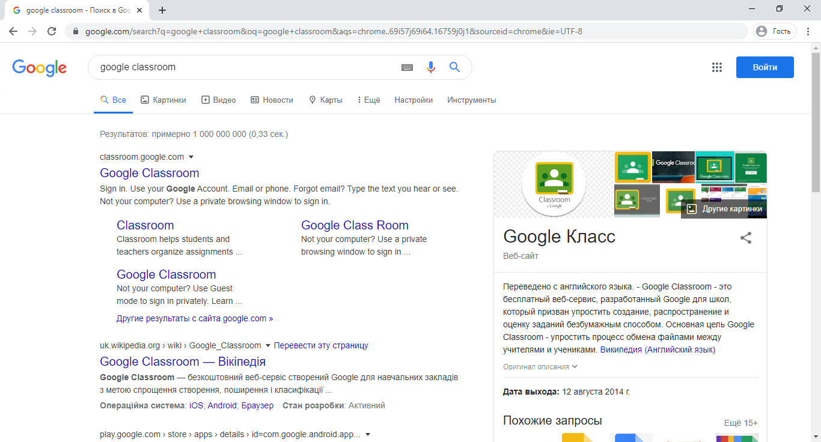

- Переходимо до класу.
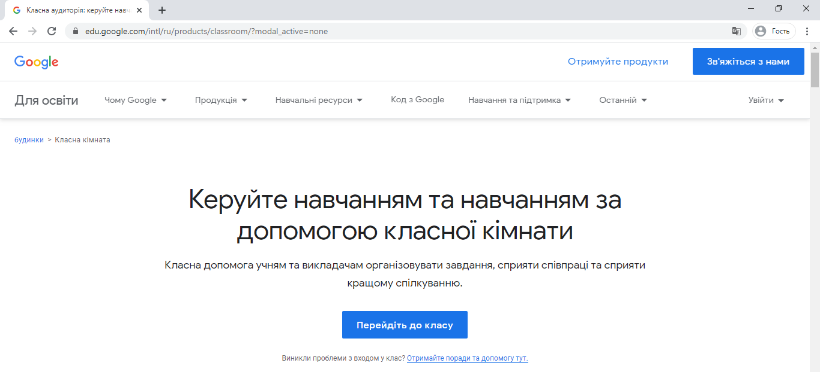

- Заходимо у власний акаунт Google або створюємо його, якщо такого немає.
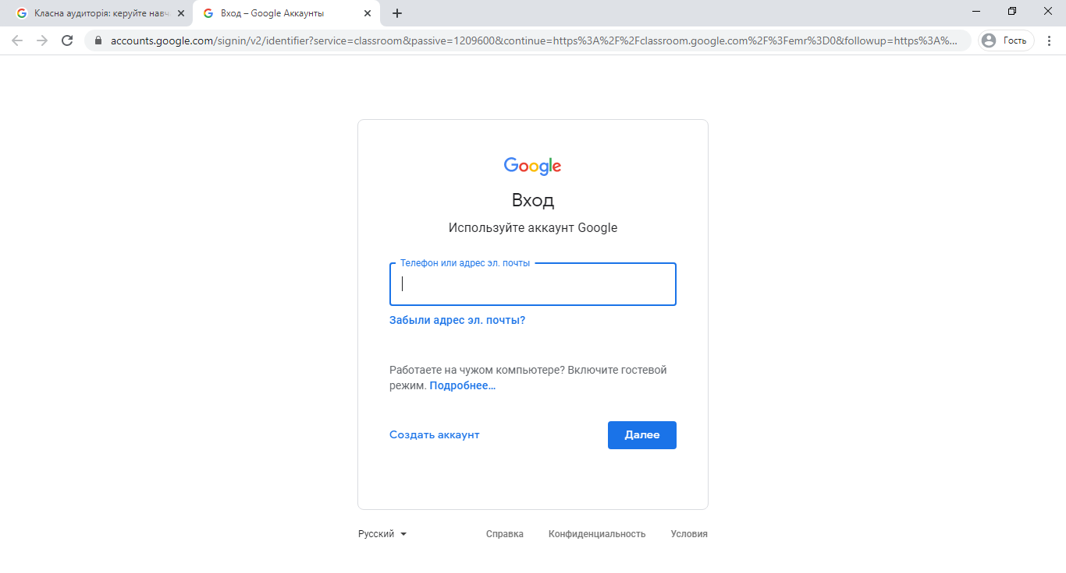
- Додаємо свій перший курс, натиснувши +
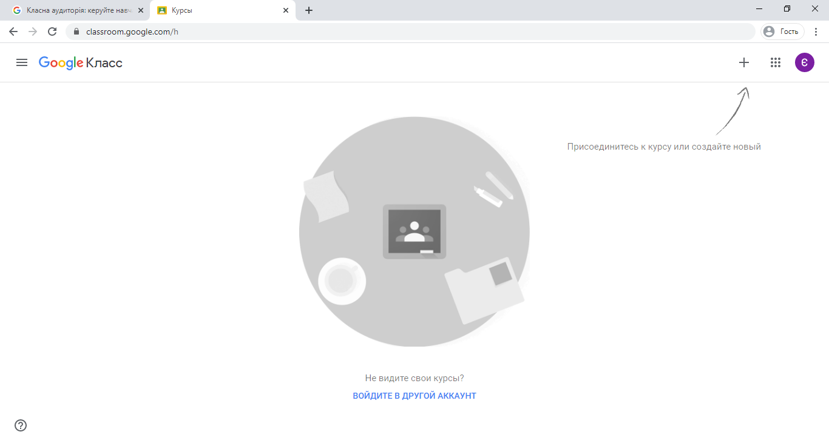
- Натискаємо «Створити курс».
- Називаємо курс, вказуємо предмет і клас(групу або курс) (у рядку «Розділ» краще вказати клас(групу), щоб викладач відразу бачив його в назві).
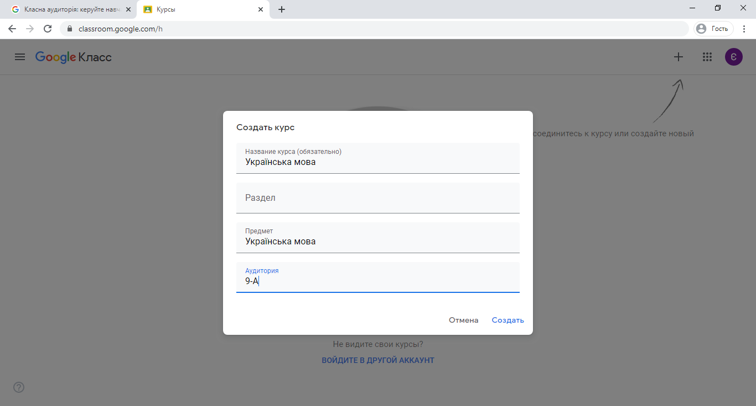

- Заходимо до класу. Можна змінити його дизайн та інші налаштування.

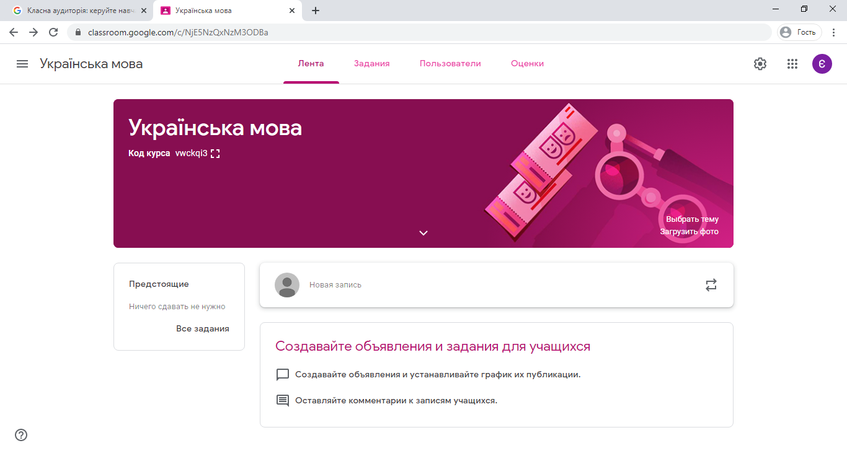

- У класі маємо 4 вкладки:
«Лента» («Стрічка») – сторінка для спілкування з класом.

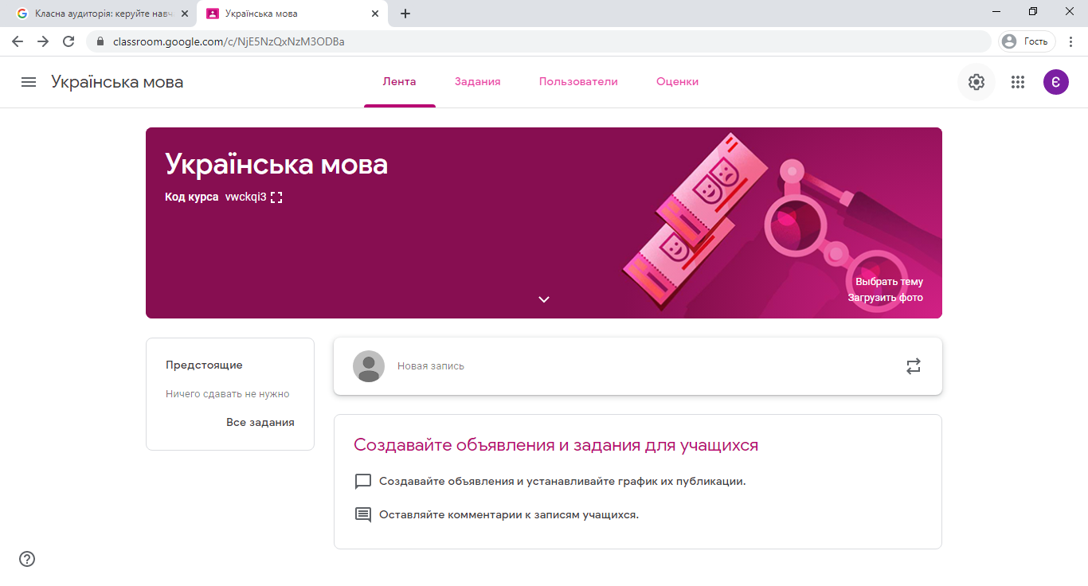
«Задания» («Завдання») – відображаються всі завдання, які можна групувати, використовуючи теми.
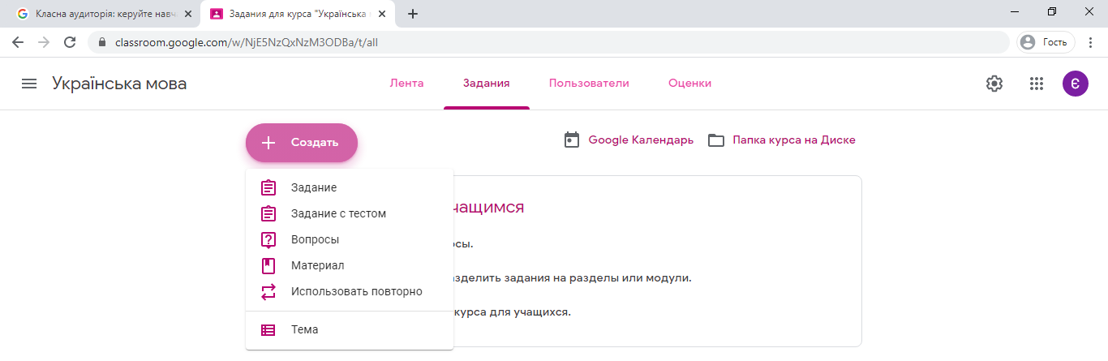
«Пользователи» («Користувачі») – відображаються всі студенти та викладачі, які приєдналися до курсу. Тут можна запросити викладачів чи студентів. Для цього наисніть значок із + і введіть електронну адресу викладача чи студента, якого потрібно додати. 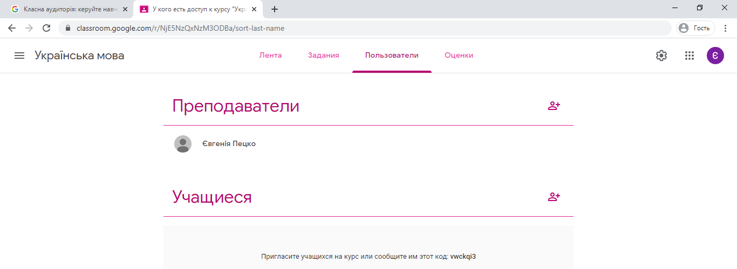
«Оценки» («Оцінки») – сторінка з оцінками за завдання у форматі таблиці.

- Додаємо студентів. Для цього потрібно скопіювати код курсу, натиснувши на «коліщатко».
Обрати вкладку «Общие» («Загальні»), знайти код курсу, скопіювати його і відправити студентам.
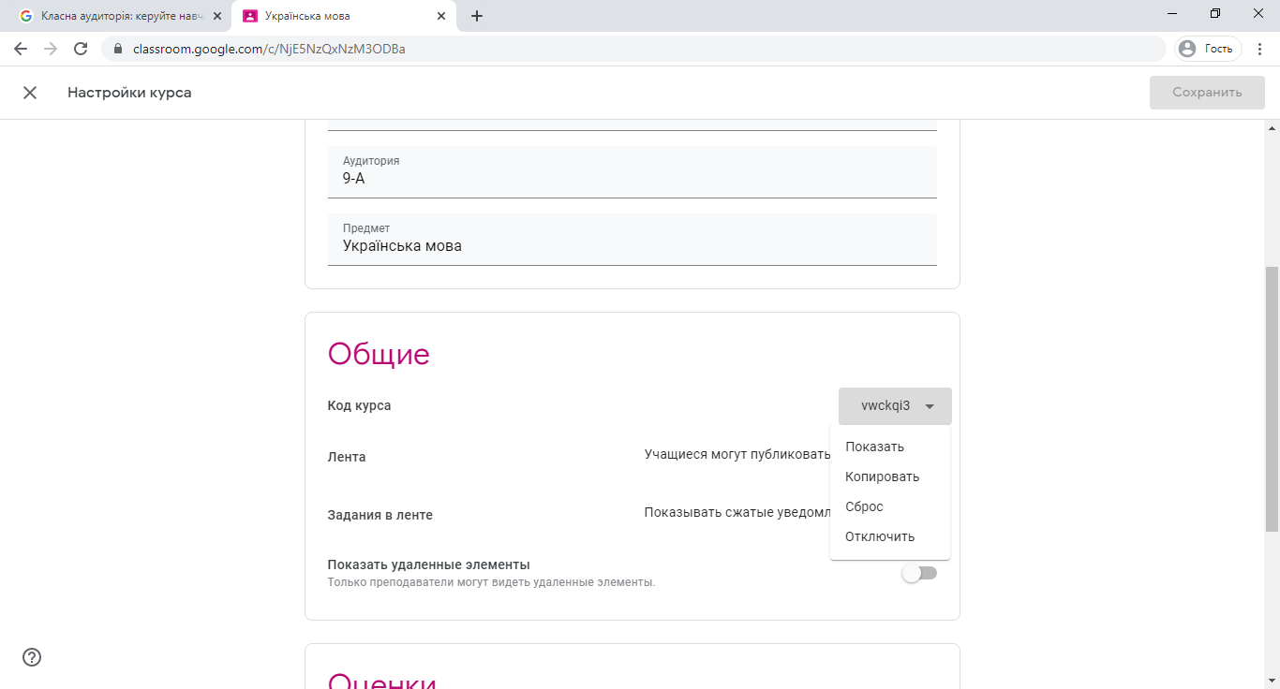

- Студент переходить на сторінку Google Classroom, натискає «Приєднатися».
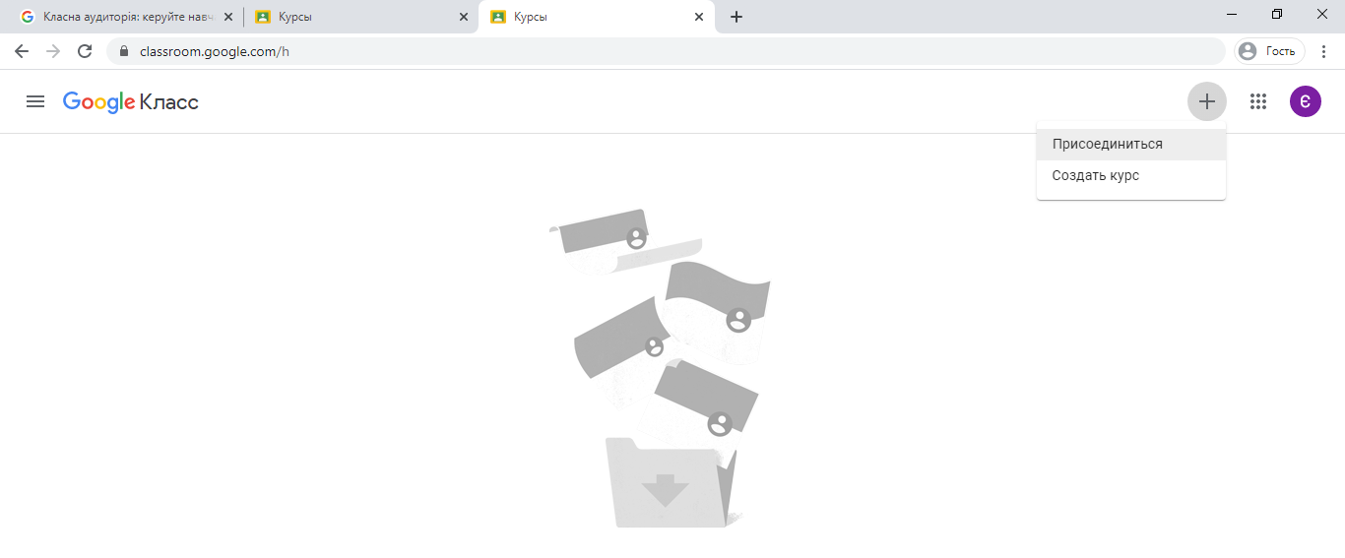
Вводить код курсу, отриманий від викладача.

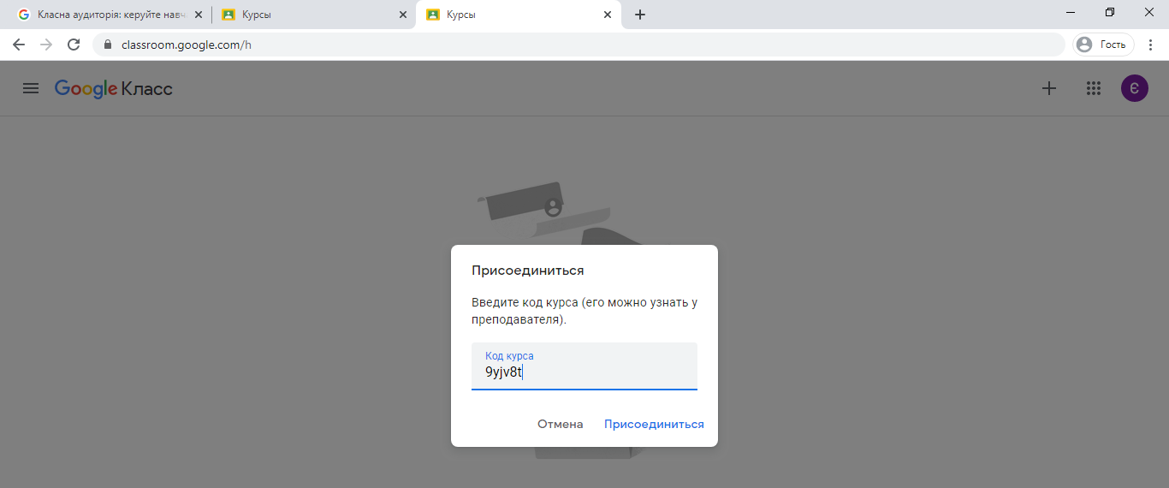
Останні новини будуть відображатися в стрічці.
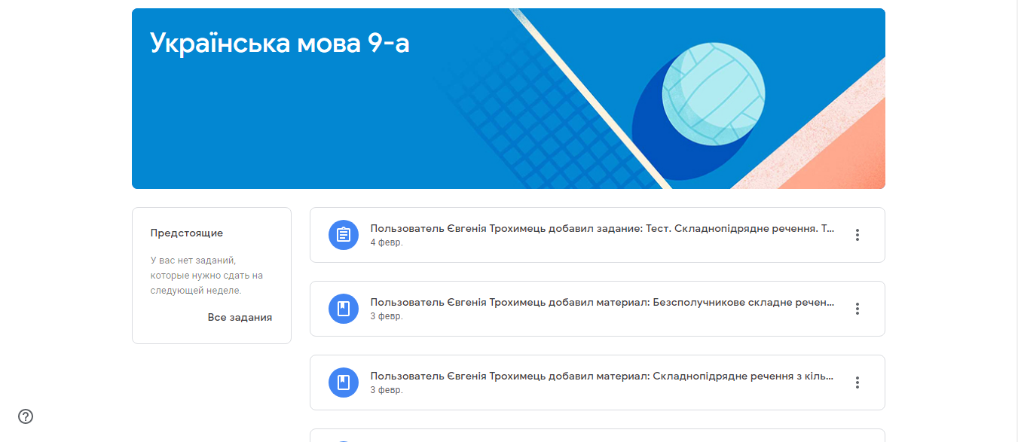
У вкладці «Завдання» студент бачить усі завдання від початку курсу, коли б він не приєднався. Відразу тут можна їх і виконувати та писати коментарі викладачу. Завдання можуть бути у вигляді тесту чи запитань. Тут студент бачить також навчальні матеріали, які йому необхідно опрацювати чи переглянути.
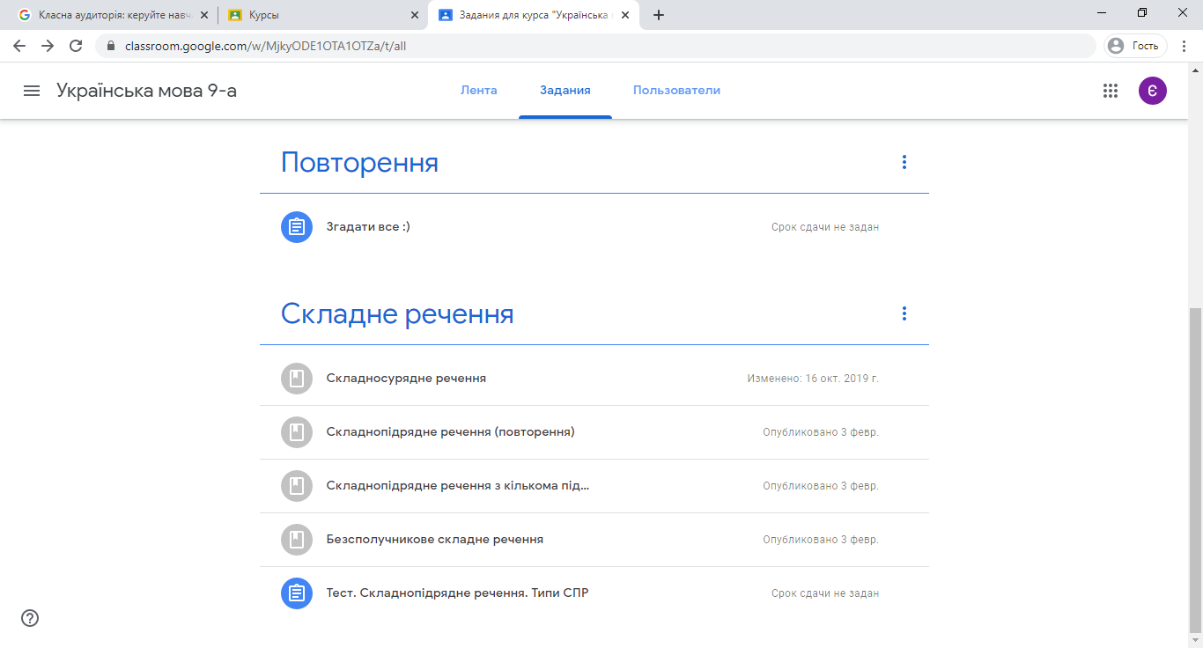
Оцінка за завдання та коментарі викладача надсилаються студентові на його пошту.

